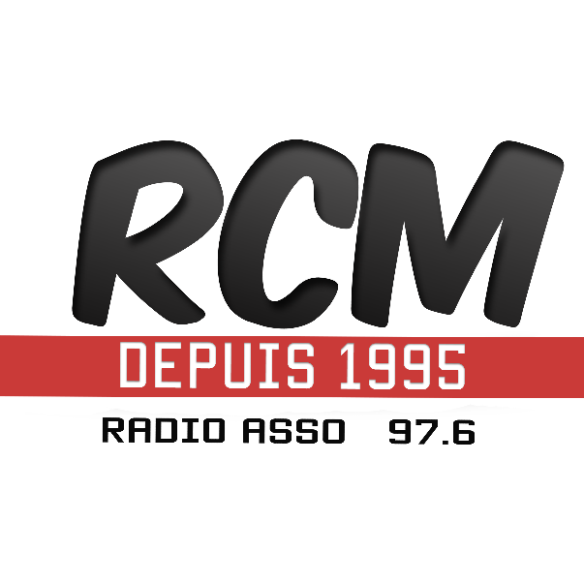
DEMANDE D’ADHESION 2019

Depuis plus de 20 ans, RCM et ses nombreux bénévoles animent le territoire. En adhérant et/ou devenant donateur, vous permettez de poursuivre ce projet. Votre soutien reste indispensable.

Adhésion au titre de « Membre » (redaction@rcmlaradio.fr)

NOM ................................................................. Prénom ................................................................. Adresse ...................................................................................................................................................
Ville ......................................................................................... Code postal ...........................................
Tél ................................................................. Tél. portable ................................................................ Mail .........................................................................................................................................................
☐ adhésion (20€) ☐ adhésion de soutien (20€ et +) ☐ don

Pour les Associations (agenda@rcmlaradio.fr)

Nom de l’Association .........................................................................................................................
Siège social ......................................................................................................................................... Responsable ....................................................................................................................................... Tel ....................................................................................................................................................... Mail ………............................................................................................................................................
Site internet …….................................................................................................................................. Date ....................................................................................................................................................
☐ adhésion Association (30€)

Votre geste est essentiel pour permettre à RCM de poursuivre son activité et continuer à jouer son rôle de lien social, culturel et humain.

Merci de nous renvoyer ce bulletin complété par mail ou voie postale accompagné de votre chèque libellé à l’ordre de l’association Canal Myrtille.

